متوسطة: بن نعمة مصطفى التاريخ:18 /05/ 2520 المستوى: السنة الثانية متوسط اختبار الفصل الثالث في مادة: العلوم الفيزيائية والتكنولوجيا المدة: ساعة و نصف

التمرين الاول ( 06 نقاط ) في ورشة العلوم الفيزيائية حققتم التجربتين المبينتان في الوثيقة 1و2.
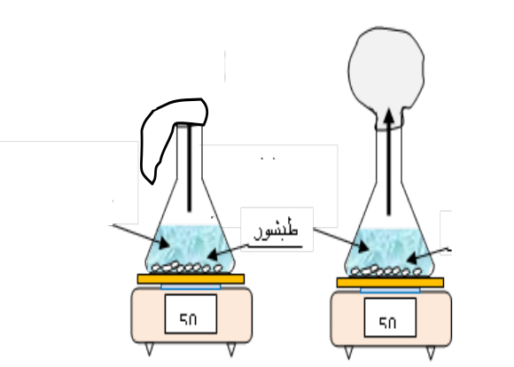
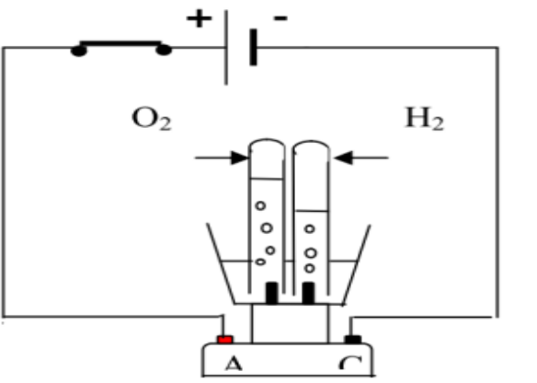

روح الملح

التجربة 1
التجربة 2
الوثيقة 1
الوثيقة 2

- ما نوع التحول الحادث في التجربتين؟
- سمي التجربة1 الموضحة في الوثيقة1
- في التجربة 2 ماهي القيمة التي يشير إليها الميزان بعد التحول؟ علل
4- انقل الجدول واملأه
الغاز | اسمه | نموذجه الجزيئي | صيغته الكيميائية | طريقة الكشف عن الغاز
1
2
3

التمرين الثاني ( 06 نقاط )
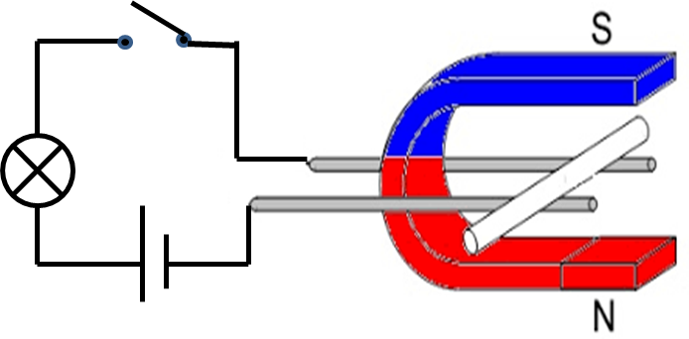
-حقق تلاميذ السنة الثانية متوسط التجربة الموضحة في الوثيقة3:
1- سم هذه التجربة .
2- صف ماذا يحدث عند غلق القاطعة.
3- نعكس التوصيل مع أقطاب المولد, صف ماذا يحدث في هذه الحالة
و اقترح طريقة اخرى للحصول على نفس الملاحظة.
4- سم القوة الناتجة عن هذه التجربة.
5- اكمل مايلي :
الوثيقة 3
………………………………..يعتمد في مبدأ عمله على هذه القوة الناتجة.

الوضعية الإدماجية : ( 8 نقاط )

- يعمل أبو ياسر سائق لرافعة لجمع النفايات الحديدية من المفرغة العمومية، و ذلك لإعادة تدويرها ، و ذات يوم
رافق ياسر والده إلى العمل ، استغرب ياسر كيف ترفع المواد الحديدية دون سواها ثم تسقطها في الشاحنة
كما هو موضح في الوثيقة 4.
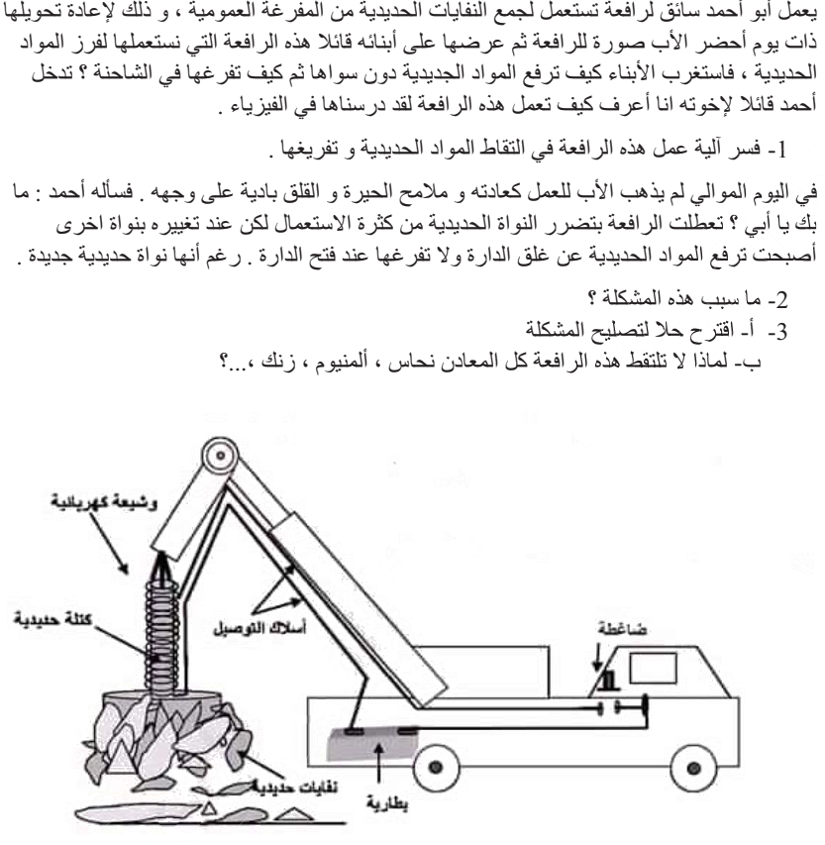

الوثيقة4

ساعد والد ياسر لإزالة حيرة ابنه و ذلك بالاجابة عما يلي:
1- اشرح لماذا لا تلتقط الرافعة جميع المعادن مثل النحاس الألمنيوم و الزنك ...الخ و تلتقط المواد الحديدية فقط.
2-فسر آلية عمل الرافعة في التقاط المواد الحديدية و تفريغها في الشاحنة.
بعد مدة من استعمال الرافعة تضررت النواة الحديدية فقام العمال بتغييرها بنواة أخرى لكن في هذه الحالة أصبحت
الرافعة تلتقط المواد الحديدية و لا تفرغها بل تبقى ملتصقة بالرافعة .
3- حدد سبب المشكل ثم اقترح حلا لذلك

